OPEN MONUMENTEN DAGEN 2023
9 en 10 SEPTEMBER HELMOND
Het Comité “ Open Monumenten Dagen Helmond “ organiseert, ook dit jaar weer de Open Monumenten Dagen in Helmond. Het Comité haakt daarbij aan bij de landelijke Open Monumenten Dagen die elk jaar in het tweede volle weekend van september worden georganiseerd. Dit jaar dus op 9 en 10 september.
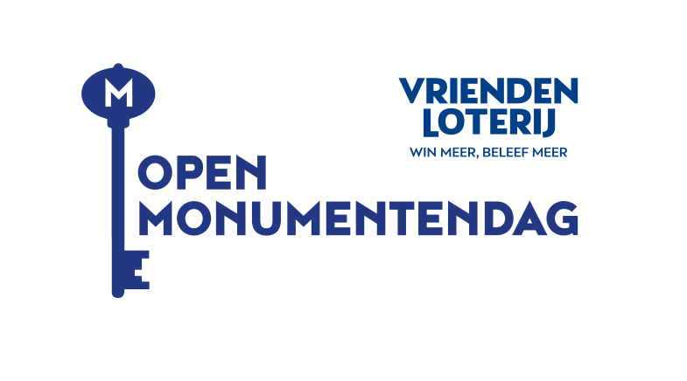
Het Comité bestaat uit erfgoed- en cultuurinstellingen en monumenteigenaren die samen een programma opstellen dat, zoveel als mogelijk, aansluit bij een landelijk thema; dit jaar “Levend erfgoed ”
Dit jaar doen de volgende instellingen mee :
- Monumenten Werkgroep Helmond
- IVN Helmond
- Museum Helmond / Kasteel.
- Industrieel Atrium
- H. Lambertus kerk
- Draaiorgelmuseum
- Parochie Damiaan de Veuster
- Cacaofabriek
- Speelhuis en
- Heemkundekring Helmont
- Cultuur Contact
Zij hebben een programma gemaakt met voor elk wat wils. En daarbij is het beslist geen programma voor, met alle respect, alleen “ grijze bollekes “. Ook aan de kinderen is ruimschoots gedacht. En zeker de moeite waard om te vermelden, alles is GRATIS te bezoeken dit weekend.
.
Programma Open Monumenten Dagen 2023.
-IVN Helmond
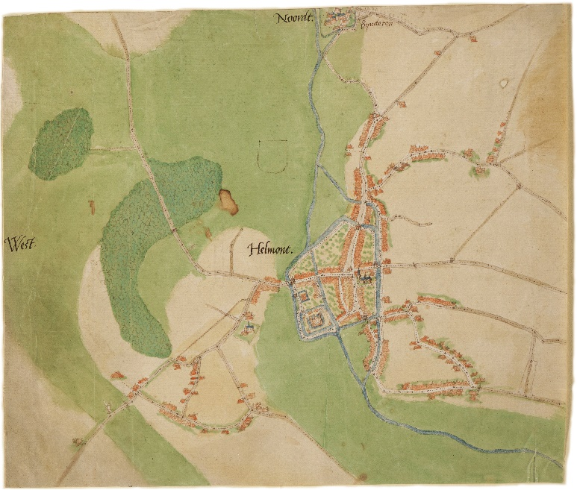
WARANDE zoals afgebeeld op de kaart van Jacob van Deventer uit 1540.( grote groene vlek)
Het IVN Helmond staat met een stand in de Warande bij de ingang tegenover de Warandelaan. Zij laten daar zien dat ook de Warande tot het erfgoed van Helmond behoort en doen dat aan de hand van een nieuwe wandelroute vol wetenswaardigheden en verrassende nieuwtjes. U wandelt zelfstandig of onder begeleiding van een IVN gids, de keuze is aan U.
De routekaarten worden gratis verstrekt.
U kijkt straks met een heel andere blik naar de Warande. Laat u verrassen en wandel mee !
Doorlopend op zaterdag 9 september van 14.00 -17.00 uur en zondag 10 september van 11.00- 17.00 uur.

-Cacaofabriek
Op zaterdag 9 september zal onze stadsgids, Jan van Bussel, in de Cacaofabriek films vertonen met historische beelden van oud Helmond. Kaarten voor deze voorstelling kunnen kosteloos gereserveerd worden via de website van de Cacaofabriek en op de dag zelf , voor zover nog beschikbaar, aan de kassa.
Aanvang voorstelling zaterdag 14.00 uur met een korte pauze om 15.00 uur en einde voorstelling ongeveer 16.00 uur. Gratis en voor niks !
Zaterdag 9 september aanvang 14.00 uur.
-Kasteel van Helmond.
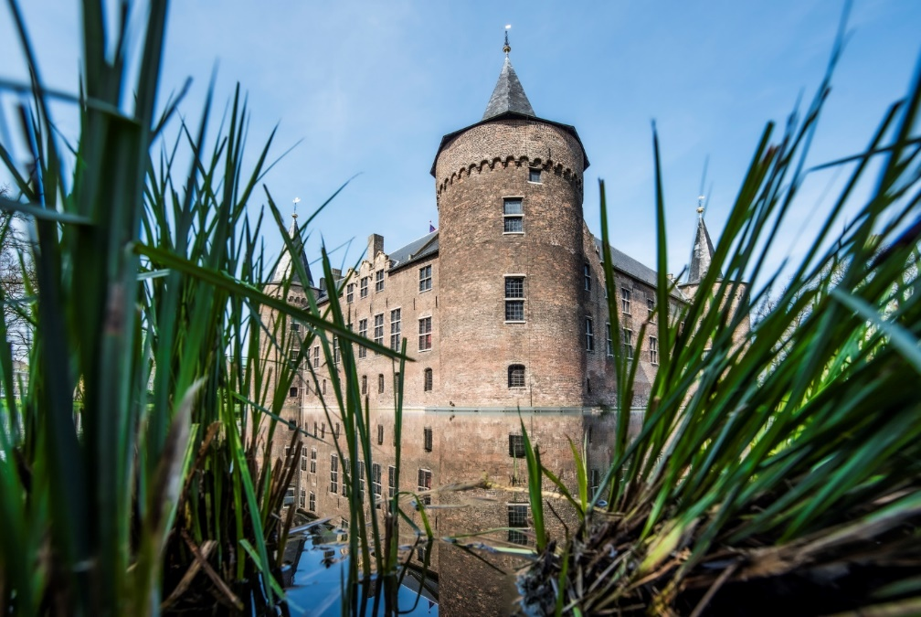
Ook het eeuwenoude Kasteel van Helmond opent met Open Monumentendag 2023 de deuren. De grootste waterburcht van Nederland , gebouwd rond 1325,, biedt dit weekend voor iedereen wat wils aan geschiedenis en kasteelschatten evenals eeuwen aan andere verhalen. Ontmoet de bewoners en doe mee aan de spellen en andere activiteiten.
Stadarcheoloog Theo de Jong laat in de ridderzaal vondsten zien uit het verleden en geeft daar uitleg bij. Ook hierbij wordt aansluiting gezocht bij het thema ‘Levend erfgoed”
Open op zaterdag 10 en zondag 11 september van 10.00 -17.00 uur

-Industrieel Atrium. 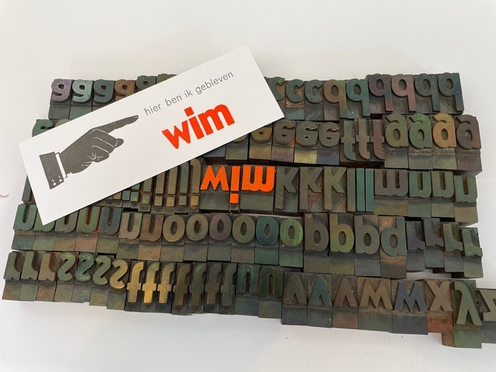

Kom kijken hoe de mensen 50 jaar geleden hun geld verdienden in de helmondse fabrieken. Of het nu gaat om textiel- of metaalindustrie, gasvoorziening of drukkerijen het Industrieel Atrium laat het allemaal zien. Bekijk het Industrieel Erfgoed van Helmond en maak met houten drukletters een boekenlegger met je eigen naam. Voor niks! Leerzaam voor jong en oud.
Open op zaterdag 9 en zondag 10 september van 13.30 -16.30 uur

-Draaiorgelmuseum.
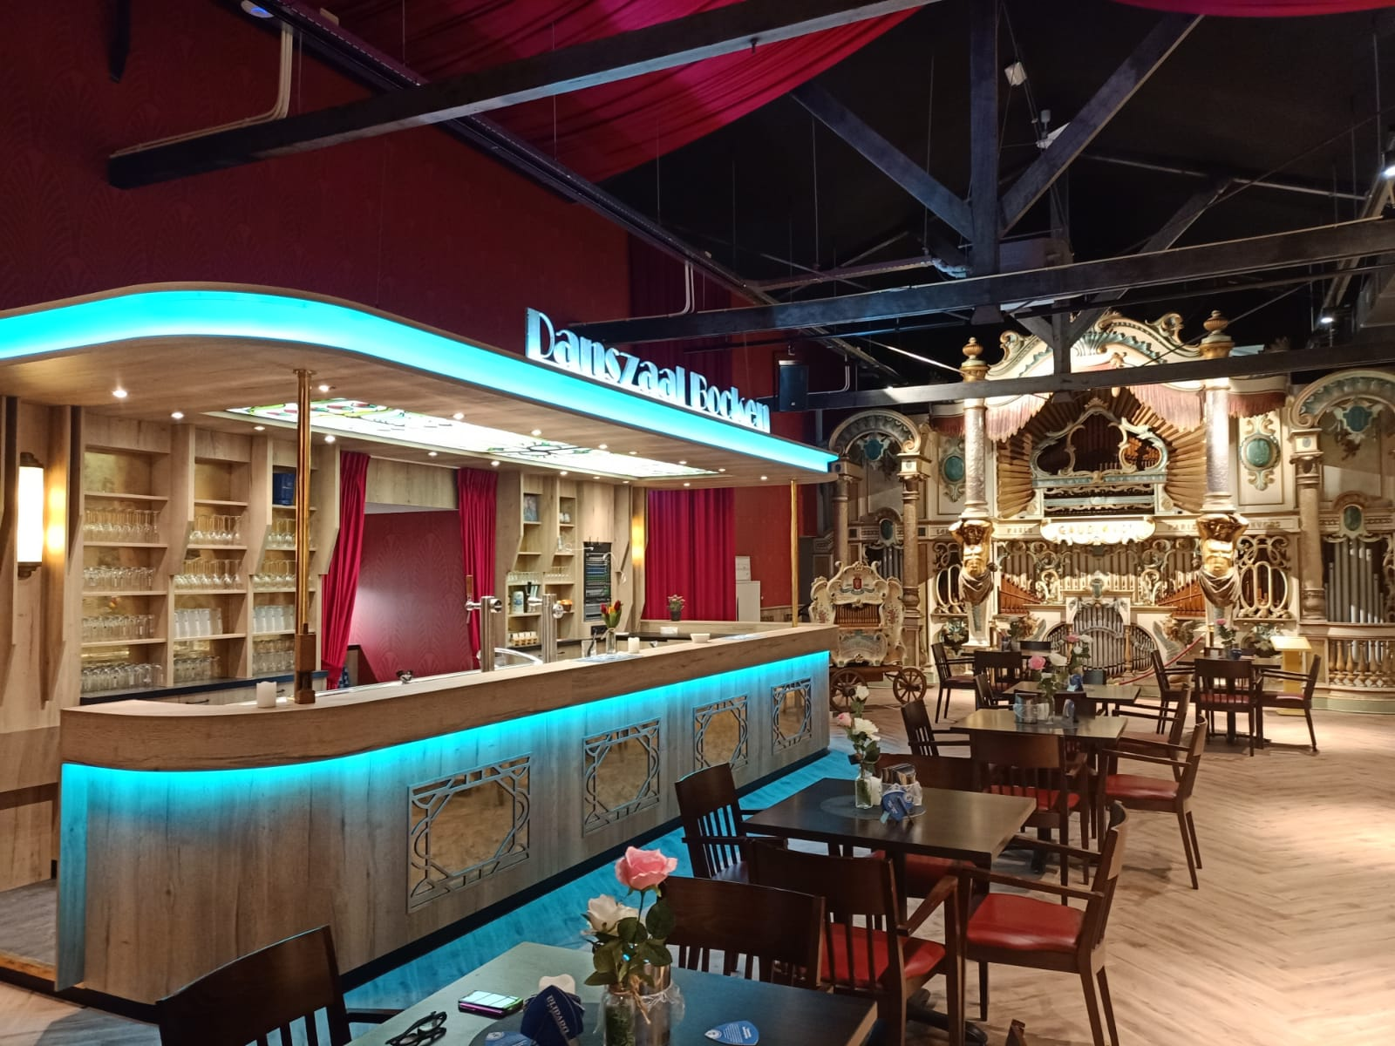
In het Draaiorgelmuseum, gevestigd in Loods20 ,staan verschillende 100 jaar oude Orgels die het vertier van weleer doen herleven in de nagebootste Danszaal van de familie Bocken uit Helmond. Je wordt rondgeleid en kunt genieten van de Grote en Kleine Gaudin, de Blauwe Trom en andere prachtige orgels. Voor kinderen is het mogelijk om onder begeleiding “Onze Klenne” te draaien, muziek strookjes te maken voor speeldoosjes en een liedje te spelen op het Laarzen orgeltje.
Open op zaterdag 9 en zondag 10 september van 12.00 - 17.00 uur

-H. Lambertuskerk
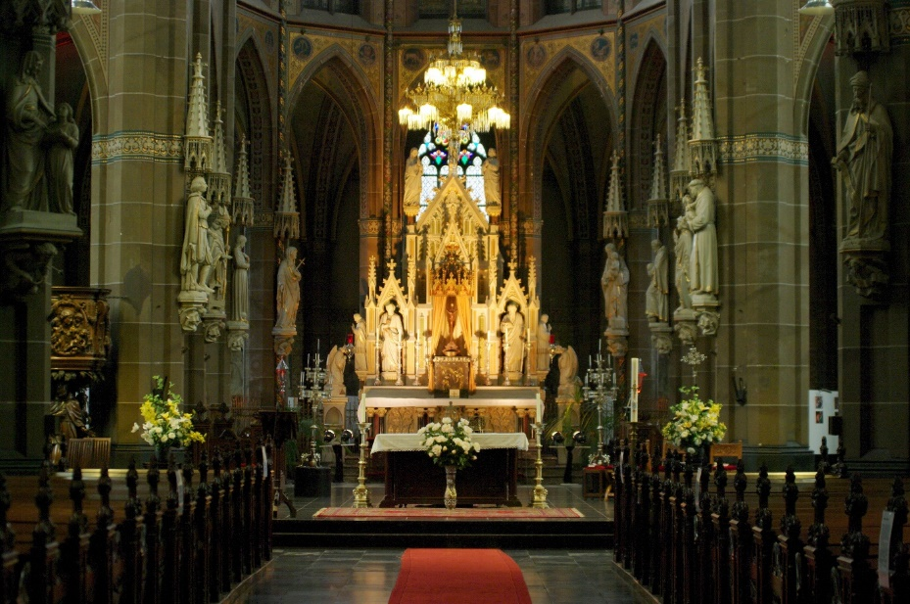
Bezoek op zaterdag de H. Lambertuskerk. Een driebeukige kruisbaseliek, gebouwd tussen 1856 en 1861 door architect Th. Molkenboer. Het kerkwachtersgilde zal je graag uitleg geven over het interieur en de recent uitgevoerde restauraties van muurschilderingen en het hoofdaltaar.
Laat je op de zaterdag verrassen door orgelmuziek van het beroemde Robustelly orgel dat al meer dan 250 jaar bestaat.
Open op zaterdag 9 en zondag 10 september van 12.00 -16.00 uur.

-Parochie Damiaan de Veuster
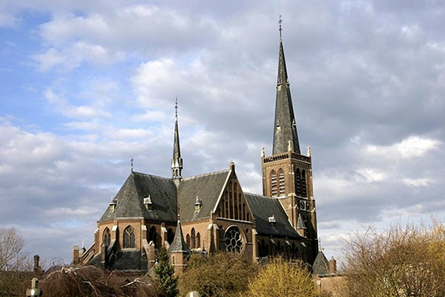
Sint Luciakerk,, Mierlo-Hout/Helmond
De parochie Damiaan de Veuster doet dit jaar voor het eerst mee en wel met twee kerken, allebei Rijksmonumenten. Op zondag 10 september zijn van 13.00 tot 17.00 uur de Sint Luciakerk in Mierlo-Hout en de Sint Trudokerk in Stiphout open voor bezichtiging en uitleg.

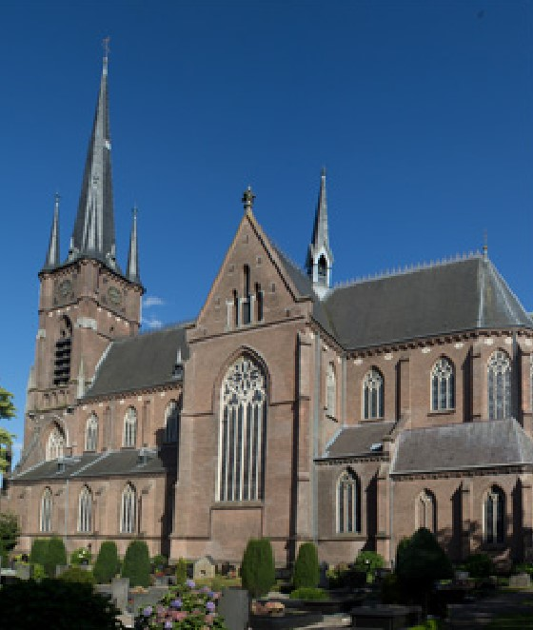
Sint Trudokerk, Stiphout/Helmond
Beide kerken zijn neogotisch qua bouwstijl. De St.Trudo, gebouwd door H.J. van Tulder, is een rijk gedetailleerde kerk en de St.Lucia, gebouwd door C. Franssen is mooi in al haar eenvoud. De kerken zijn bewonderenswaardig goed behouden en zowel het interieur als ook het exterieur zijn het bekijken meer dan waard.
In beide kerken zal er die middag tekst en uitleg gegeven worden over liturgische gebruiksvoorwerpen zoals kazuifels en kelken, die geëxposeerd worden.
Kom nog eens kijken hoe het was. En misschien is de kerk, als gebouw erfgoed, maar als instituut zeker niet. Kom vrijblijvend binnen. Er zijn mensen aanwezig die uw vragen kunnen beantwoorden.
Beide kerken hebben ook een eigen begraafplaats. Ook deze kerkhoven zijn monumentwaardig en passen in de oude traditie van het begraven. Ook de begraafplaatsen zijn open voor ( respectvol) bezoek.
Open op zondag 10 september van 13.00 tot 17.00 uur.

Helmonds Dialect / Speelhuis
“ Lang leve het Hellemonds ! of toch niet en is dat dan erg ?”
Een lezing door Prof. Dr. Jos Swanenberg, verbonden aan het Meertens Instituut en de universiteit Tilburg. Hij zal het deze middag gaan hebben over dialectgebruik in Noord-Brabant en de verandering in het taalgebruik onder jonge generaties: gaat het dialect verloren ? Daarnaast zal hij het hebben over het Helmonds en hoe dat anders is dan andere Brabantse dialecten: welke kenmerken zijn Brabants en welke Helmonds? Tot slot zal aan de orde komen de waarde van het dialect in onze samenleving.
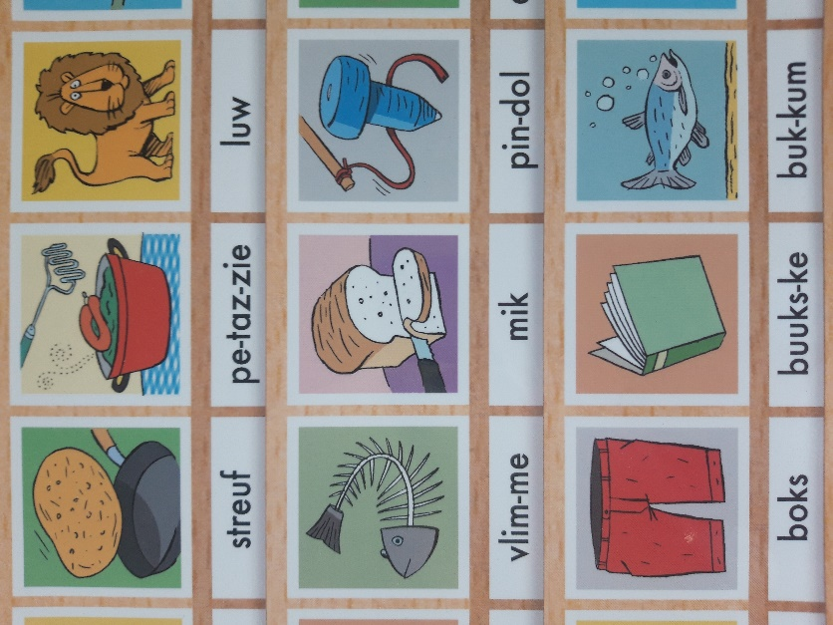
Uitsnede uit het “Hellemonds Lèsplenkske” van Haw uit Hellemonds.
Deze middag zal ook Wim Daniëls zijn opwachting maken in het Speelhuis met gedichten en anekdotes vol humor en dat natuurlijk op z`n Hellemonds.
Het zou mooi zijn wanneer het tot een discussie komt tussen Wim Daniëls en Jos Swanenberg .
Ook het dialect past in het thema van dit jaar “Levend erfgoed”
Voor deze middag moeten kaarten worden gereserveerd waarbij een kleine vergoeding wordt gevraagd. Tegen inlevering van het toegangsbewijs worden dan weer twee consumpties verstrekt zodat, per saldo de toegang, ook deze middag gratis zal zijn. Nadere berichtgeving hierover volgt.
Zondag 10 september aanvang 15.00 uur

-CultuurContact met Klassendagen
Iedereen kent natuurlijk het kasteel, maar wist je dat Helmond meer dan 70 officiële rijks- en vele tientallen gemeentelijke monumenten heeft? Waar deze monumenten staan ontdek je met de Open Monumenten Klassendagen. CultuurContact heeft samen met Comité OMD Helmond het Speurmonumentje ontwikkeld. Een wandel- en speurtocht voor kinderen van groep 7 en 8 van de helmondse basisscholen.
In het Speurmonumentje gaan de leerlingen in groepjes op zoek naar monumenten in de binnenstad. Met deze activiteiten laten we kinderen met andere blik naar hun stad kijken.
Scholen kunnen informatie krijgen of aanmelden bij CultuurContact.
